**Отчет о проведенных мероприятиях, в рамках**

**Всемирного дня борьбы с туберкулезом в МАДОУ «Детский сад №37»**

**р. п. Теплая Гора (охват 120 человек)**

24 марта 2022 года в нашем детском саду были  **проведены мероприятия, в рамках Всемирного дня борьбы с туберкулёзом**, направленные на пропаганду здорового образа жизни среди детей и родителей с целью информирования о данном заболевании и его профилактики.

В информационных уголках для родителей была размещена информация: консультации «Профилактика туберкулёза», "Туберкулез - заразное заболевание", "Что нужно знать о прививках". Предложены памятки родителям и прохожим на улице.

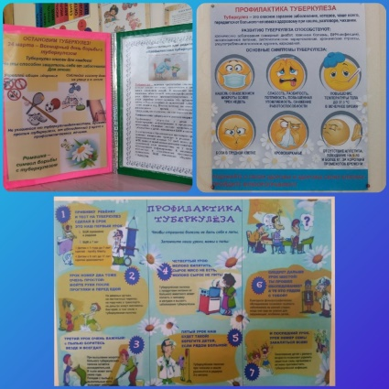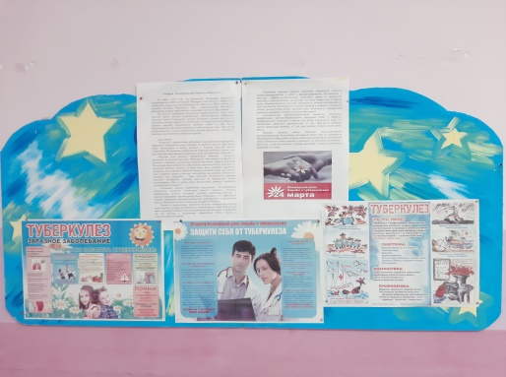 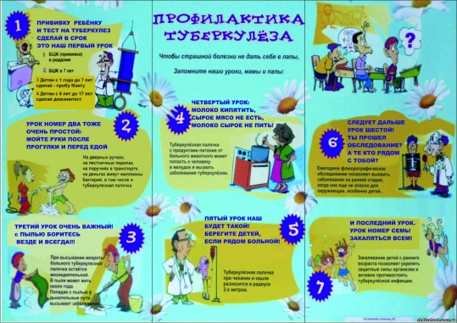

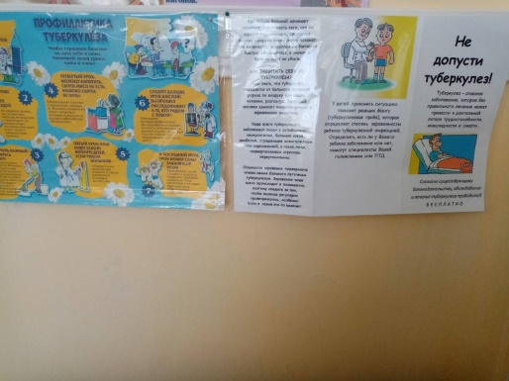 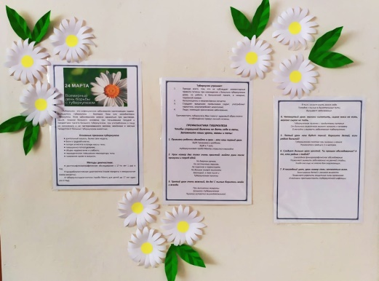

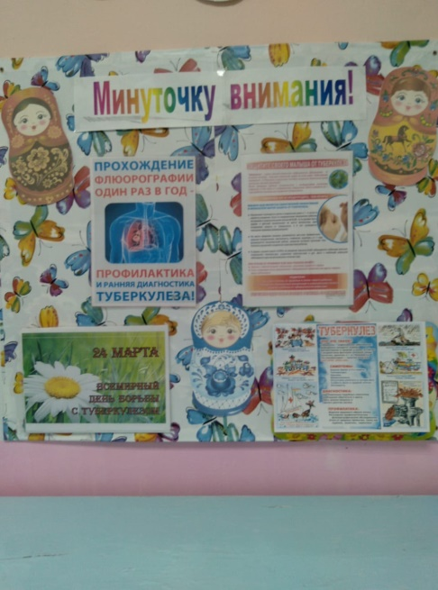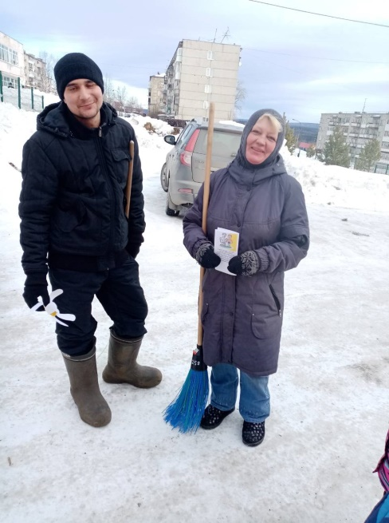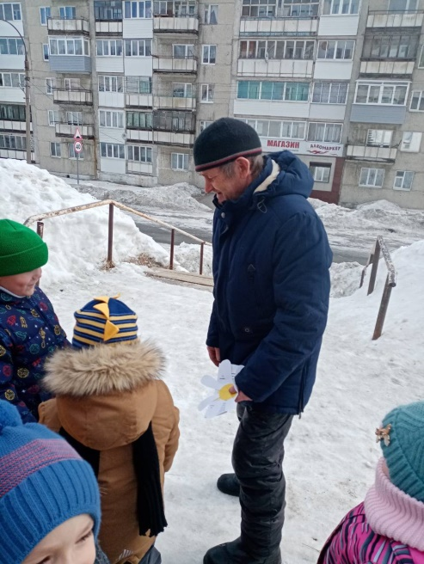

Провели беседу с детьми на тему: «Растите здоровыми», чтобы дать знания детям о том, что наряду с прочими болезнями есть еще одна – её название – туберкулез, что нужно, чтобы эту болезнь предотвратить: правильно питаться, не курить,

проветривать помещения. При недомогании обратиться к врачу, бережно относиться к своему здоровью.

Вспомнили о необходимости соблюдения правил личной гигиены, режима дня, ежедневных прогулок на свежем воздухе, участии в спортивных и подвижных играх, необходимости правильного питания.

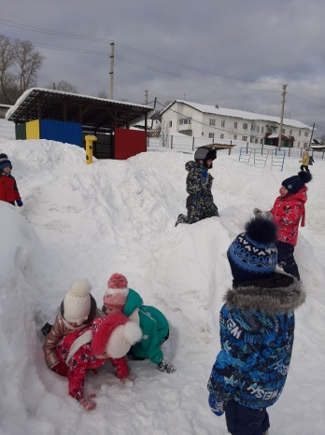 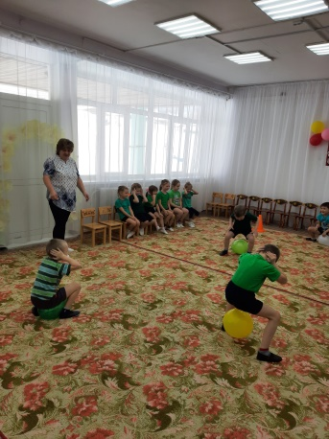 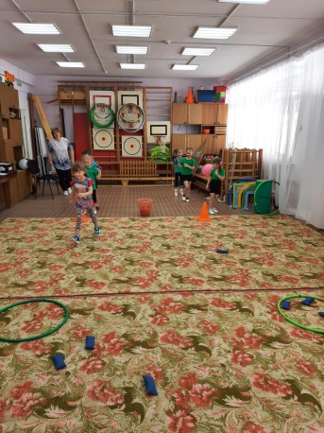

В течение дня дети играли в сюжетно-ролевую игру «Больница» сюжет «прививка от туберкулеза». Перечитывали сказку Чуковского «Айболит». Провели дыхательную гимнастику «Носик» и «Цветок».

Проведено спортивное развлечение с младшими дошкольниками  
«В стране спорта и здоровья»  
**Цель:** формирование у детей понятия – здоровье.  
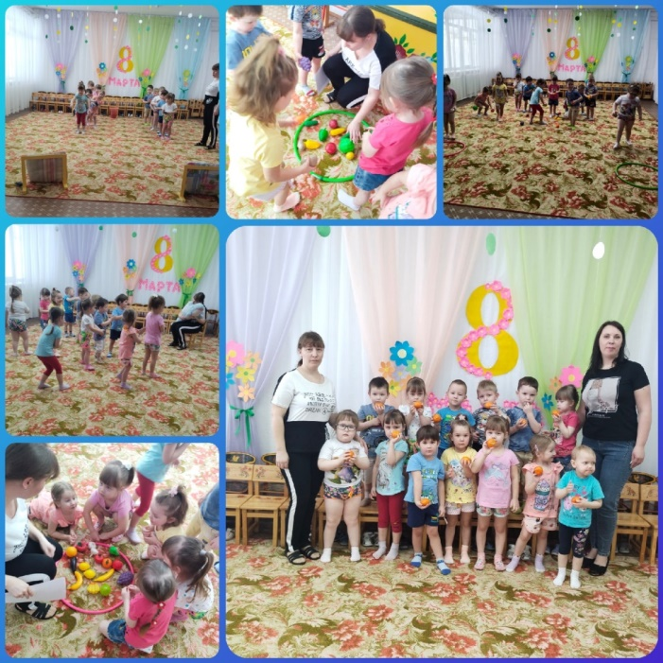

Изготовили ромашки с детьми своими руками и предложили вместе с буклетами прохожим на улице.

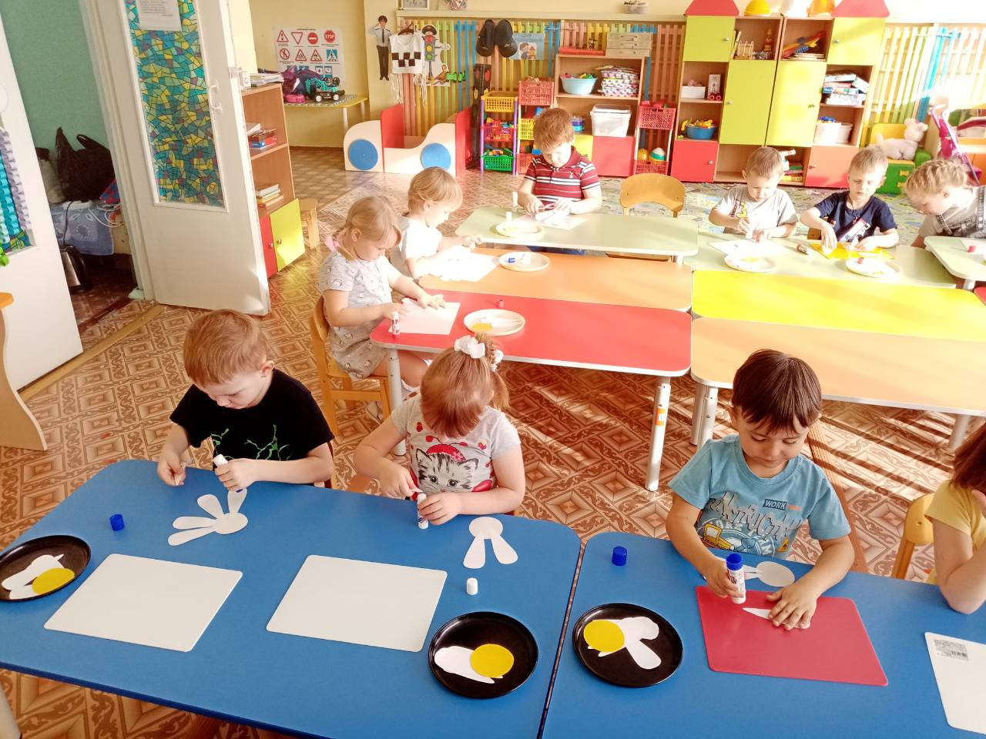 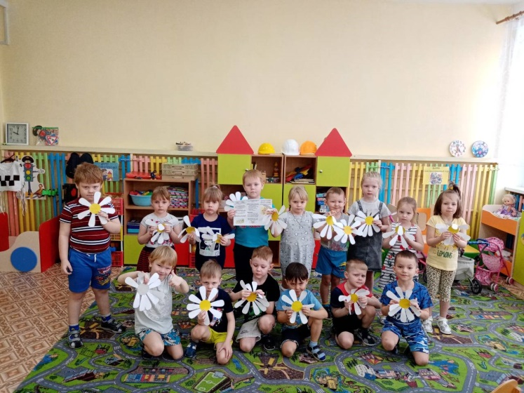

Дыхательная гимнастика для детей «Ромашка»

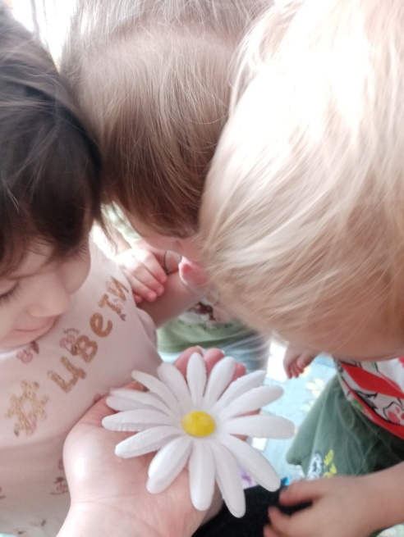

Дидактическая игра «Витамины на столе»

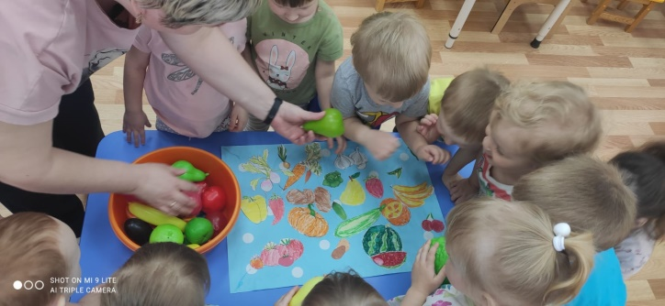

Дидактическая игра – ситуация «Моем, моем трубочиста»

